ГУАП

КАФЕДРА № 42

ОТЧЕТ
ЗАЩИЩЕН С ОЦЕНКОЙ ПРЕПОДАВАТЕЛЬ

ассистент |  |  |  | И.Д. Свеженин
должность, уч. степень, звание |  | подпись, дата |  | инициалы, фамилия

ОТЧЕТ О ЛАБОРАТОРНОЙ РАБОТЕ №1

Функциональное программирование
по курсу: Кроссплатформенное программирование

РАБОТУ ВЫПОЛНИЛ

СТУДЕНТ гр. № | 4321 |  | Г.В. Буренков
 |  | подпись, дата | инициалы, фамилия

Санкт-Петербург 2025

СОДЕРЖАНИЕ
1 Задание 2
2 Результат работы программы 3
3 Листинг с кодом программы 4

1 Задание
Для выполнения первой лабораторной работы программа должна вычислять значение заданной функции путем разложения в ряд Маклорена с заданной точностью и с использованием стандартной функции класса Math. Аргумент функции и точность должны задаваться пользователем. Ввод и вывод информации можно осуществлять через командную строку. При разработке следует придерживаться принципов функционального программирования. На рисунке 1 представлен задание для первого варианта.
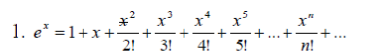

Рисунок 1 – Задание вариант номер 1

2 Результат работы программы
В качестве результата работы программы представлен вывод значений в терминал: Значение e в степени x с точностью e: result. На рисунках 1-3 показан пример работы программы с различными значениями.
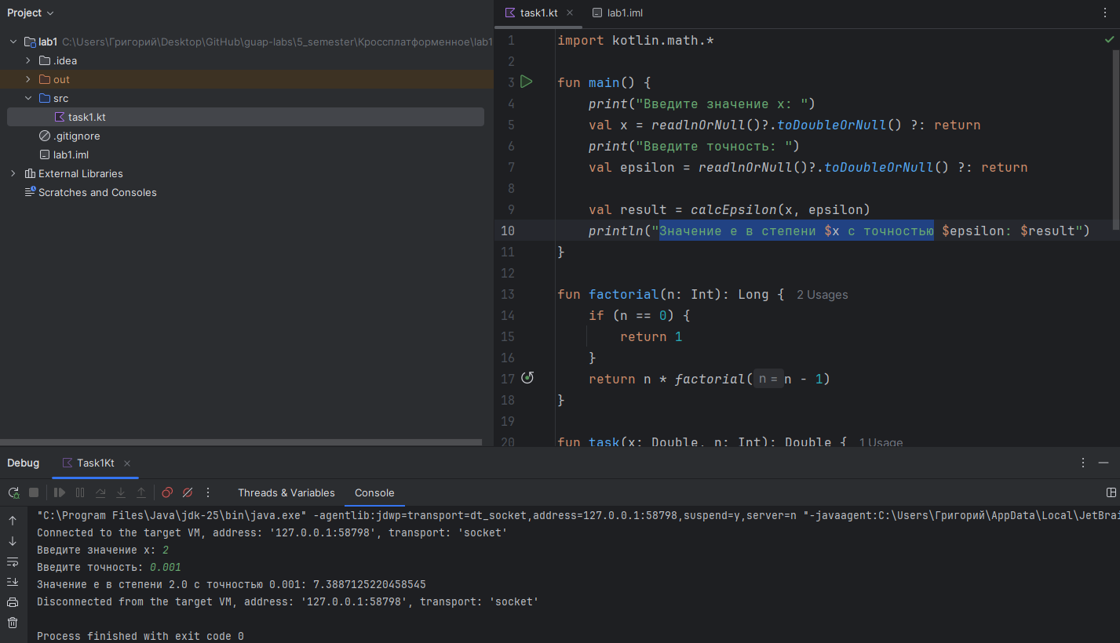
Рисунок 2 – Результат при значениях 1; 0.001.

Рисунок 3 – Результат при значениях 4; 0.1.

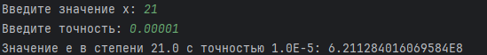
Рисунок 4 – Результат при значениях 21; 0.00001.

3 Листинг с кодом программы
В данном разделе представлен исходный код моей части программы:
//Kotlin
import kotlin.math.*
fun main() {
print("Введите значение x: ")
val x = readlnOrNull()?.toDoubleOrNull() ?: return
print("Введите точность: ")
val epsilon = readlnOrNull()?.toDoubleOrNull() ?: return
val result = calcEpsilon(x, epsilon)
println("Значение e в степени $x с точностью $epsilon: $result")
}
fun factorial(n: Int): Long {
if (n == 0) {
return 1
}
return n * factorial(n - 1)
}
fun task(x: Double, n: Int): Double {
return x.pow(n) / factorial(n).toDouble()
}
fun calcEpsilon(x: Double, epsilon: Double): Double {
var result = 1.0
var n = 1
while (true) {
val local = task(x, n)
if (local < epsilon) {
break
}
result += local
n++
}
return result
}

